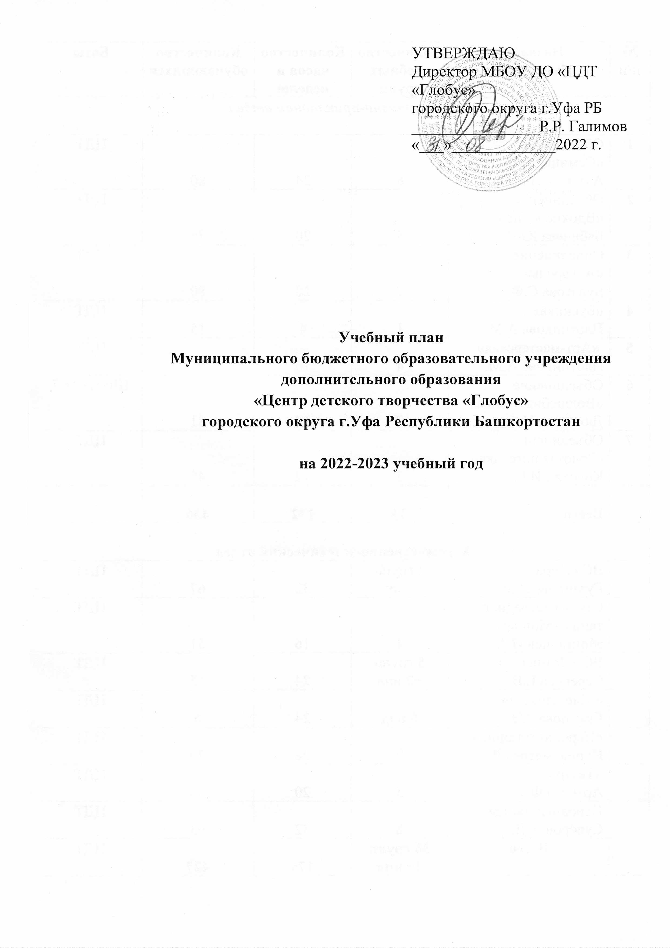

№ п/п | Название объединения | Количество учебных групп | Количество часов в неделю | Количество обучающихся | Базы
Декоративно-прикладной отдел

1 | Объединение  «Семицветик»  Ахмадеева А.И. | 6 | 24 | 80 | ЦДТ
2 | Объединение  «Вдохновение»  Бабичева Ю.В. | 5 | 20 | 75 | ЦДТ
3 | Объединение  «Акварель»  Булатова С.Ф. | 7 | 28 | 80 | ЦДТ
4 | «Бусинка»  Плотникова А.М. | 1 | 4 | 15 | ЦДТ
5 | «Арт-мастерская»  Плотникова А.М. | 4 | 16 | 60 | ЦДТ
6 | Объединение  «Волшебная лепка»  Дюшкова И.А. | 7 | 28 | 81 | Школа № 7
7 | Объединение  «Золотая петелька»  Колотик И.Г. | 3 | 12 | 45 | ЦДТ
 | Всего | 33 | 132 | 436
Художественно-эстетический отдел
 | ВС «Лира»  Гузаирова Л.М. | 7 групп  +2 инд | 32 | 67 | ЦДТ
 | Студия эстрадного танца «Мон-арт»  Мингалиев И.А. | 4 | 16 | 51 | ЦДТ
 | ВС «Домисолька»  Серегина Е.В. | 5 групп  +2 инд | 24 | 65 | ЦДТ
 | «Мир клавиш»  Гумерова З.Э. | 6 инд | 24 | 6 | ЦДТ
 | «Народные танцы»  Нуриахметова Р.Б. | 7 | 28 | 79 | ЦДТ
 | «Театр»  Артис Э.Ф. | 5 | 20 | 66 | ЦДТ
 | Народные танцы  Суворов А.Д. | 8 | 32 | 93 | ЦДТ
 | Всего | 36 групп  10 инд | 176 | 427 | ЦДТ
Социально-гумманитарный отдел
 | «Занимательный английский»  Зарипова Г.И. | 5 | 20 | 63 | ЦДТ
 | «Знайки»  Конькова С.А | 3 | 12 | 36 | ЦДТ
 | Греко-римская борьба  Галимзянов В.М. | 4 | 16 | 50 | ЦДТ
 | «Тхэквондо»  Егоров Е.С. | 6 | 24 | 75 | Школа  № 100
 | «Умники и умницы»  Кутдусова А.А. | 4 | 16 | 60 | ЦДТ
 | Баурамгулова Е.Н. | 6 | 24 | 90
 | Всего | 28 | 112 | 374
Технопарк
31 | «Занимательная робототехника»  Баязитов Г.А. | 5 | 20 | 75 | ЦДТ
32 | «Компьютерная графика»  Черво Е.Ю. | 5 | 20 | 75 | ЦДТ
33 | «Программная инженерия»  Рамазанова Р.Р. | 1 | 4 | 15 | ЦДТ
34 | Лаборатория 3Д моделирования и прототипирования  Рамазанова Р.Р. | 2 | 8 | 30 | ЦДТ
 | Всего | 13 | 52 | 195
 | ИТОГО | 110 | 472 | 1432
 | Вакансии | 320,9

